КИПиА ЯМАЛ
6-й разряд · МДК.01.02
Полный конспект лекции на 2 часа
Тема 2.3. Микропроцессоры и микропроцессорные системы
Теория, схемы, примеры и практическая диагностика
КУПД «Слесарь по КИПиА» от 21.04.2026 № УПД-15

СОДЕРЖАНИЕ
1. Микропроцессор и микропроцессорная система
2. Архитектура микропроцессорной системы
3. Intel 8080: функциональные узлы
4. Регистры, PC, SP, АЛУ и флаги
5. Байт состояния Intel 8080
6. Выполнение команды и машинные циклы
7. Стек и подпрограммы
8. Система команд и методы адресации
9. Прерывания
10. Запоминающие устройства
11. Ввод/вывод и программируемый таймер
12. Диагностика микропроцессорной системы
13. Итоги и контрольные вопросы

1. Микропроцессор и микропроцессорная система
Микропроцессор — центральное вычислительное устройство, выполняющее команды. Микропроцессорная система включает процессор, память программ и данных, интерфейсы ввода/вывода, тактовые и управляющие цепи и шины. Для слесаря КИПиА это означает, что отказ цифрового прибора может находиться не только в датчике, но и в CPU, памяти, тактировании либо обмене.
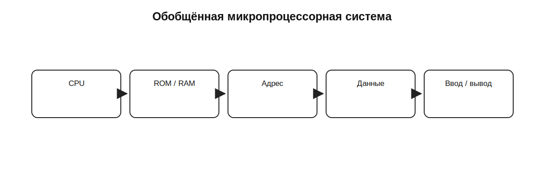
Учебная схема к разделу.

2. Архитектура микропроцессорной системы
В фон-неймановской архитектуре команды и данные используют общее адресное пространство памяти. В гарвардской архитектуре память команд и данных разделена. Шина адреса указывает выбранную ячейку или устройство, шина данных переносит код команды или данные, а управляющие сигналы задают чтение, запись, синхронизацию и другие операции.
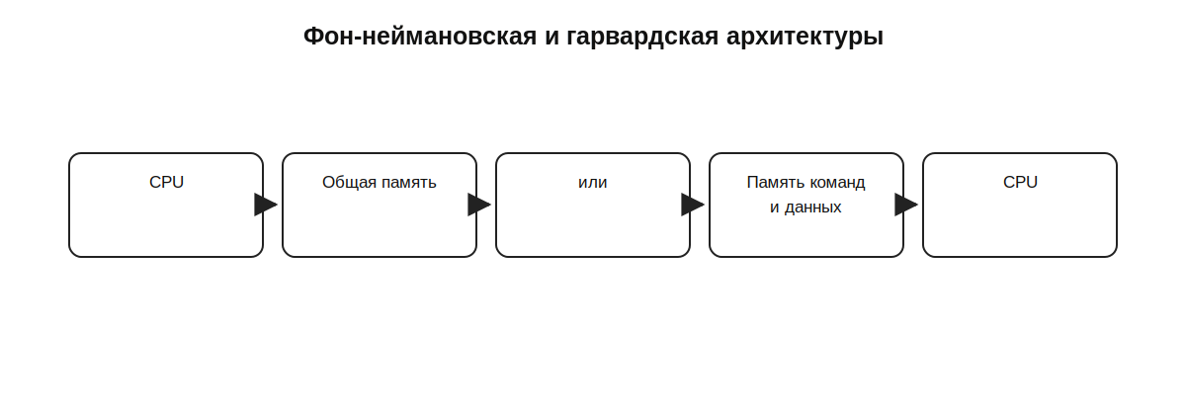
Учебная схема к разделу.

3. Intel 8080: функциональные узлы
КУПД использует Intel 8080 как учебную модель 8-разрядного микропроцессора. Основные узлы: регистровый блок, арифметико-логическое устройство, аккумулятор, регистр и дешифратор команд, устройство управления и синхронизации. Такая структура позволяет проследить фундаментальный путь команды от памяти до результата.
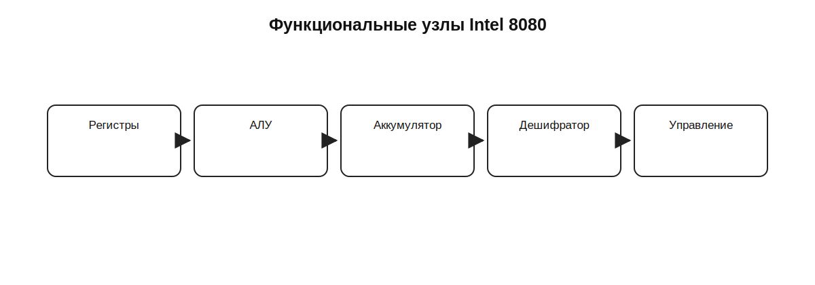
Учебная схема к разделу.

4. Регистры, PC, SP, АЛУ и флаги
Программно доступны B, C, D, E, H, L и аккумулятор A; B-C, D-E и H-L могут работать парами. PC — 16-разрядный программный счётчик следующего байта команды. SP — 16-разрядный указатель стека. АЛУ выполняет арифметические и логические операции. Результаты отражаются во флагах S, Z, AC, P и CY. При PUSH PSW флаги образуют байт формата S Z 0 AC 0 P 1 CY.
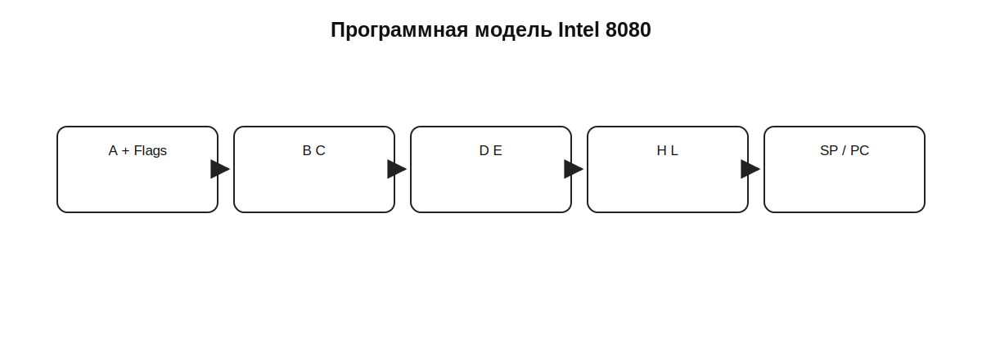
Учебная схема к разделу.

5. Байт состояния Intel 8080
Байт состояния нельзя путать с флагами результата. В начале машинного цикла во время SYNC Intel 8080 выдаёт на D0-D7 статус: INTA, WO, STACK, HLTA, OUT, M1, INP, MEMR. Комбинация признаков позволяет внешней логике распознать выборку команды, обращение к памяти, стеку, портам или подтверждение прерывания. При диагностике наличие SYNC и смены статуса показывает, что процессор проходит машинные циклы.
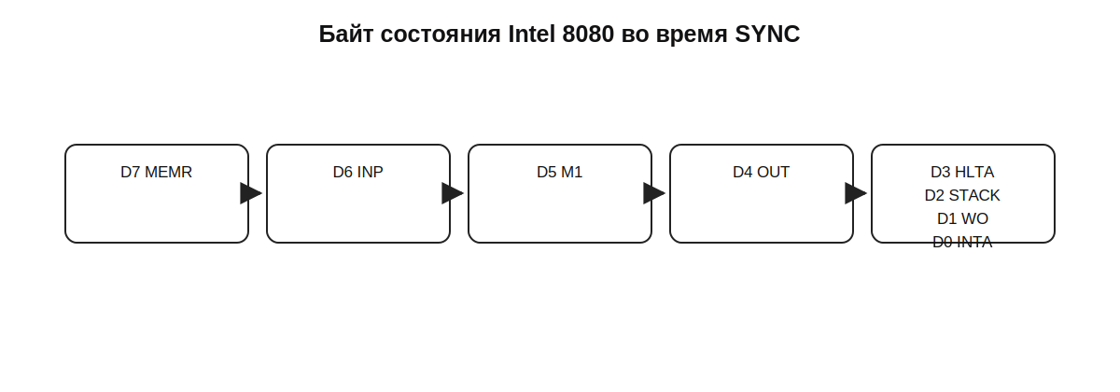
Учебная схема к разделу.

6. Выполнение команды и машинные циклы
Типичная последовательность: PC выдаёт адрес, память возвращает код операции, дешифратор определяет действие, при необходимости выбираются дополнительные байты, затем выполняется операция и сохраняется результат. Командный цикл — полное выполнение команды; он может включать несколько машинных циклов, каждый из которых состоит из тактов T.
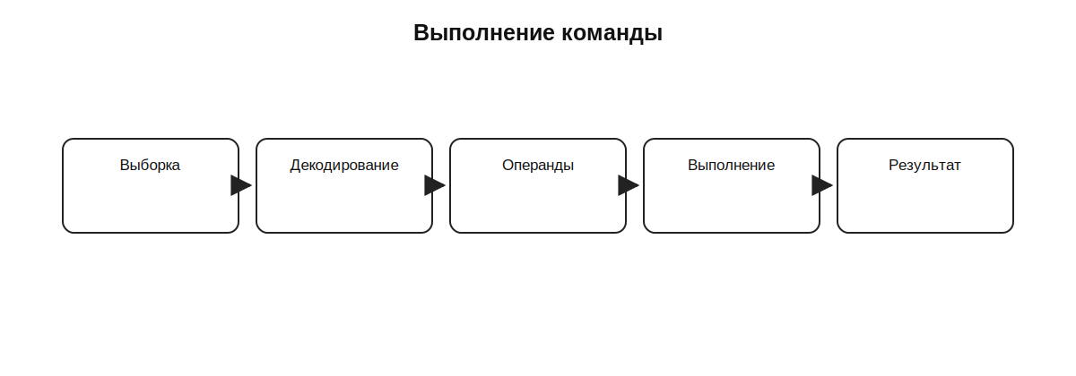
Учебная схема к разделу.

7. Стек и подпрограммы
Стек расположен в RAM и работает по принципу LIFO. CALL сохраняет адрес возврата и передаёт управление подпрограмме, RET восстанавливает адрес. PUSH и POP сохраняют и восстанавливают пары регистров. У Intel 8080 при помещении данных SP уменьшается, поэтому стек растёт к меньшим адресам. Ошибка SP или RAM стека вызывает неверные возвраты и нестабильное выполнение.
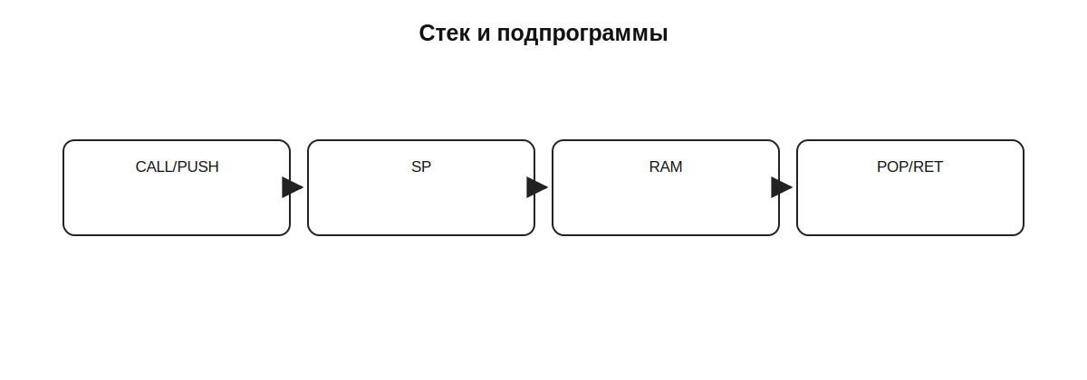
Учебная схема к разделу.

8. Система команд и методы адресации
Команды Intel 8080 группируют как пересылку данных, инкремент/декремент, арифметические и логические операции, переходы и подпрограммы, ввод-вывод и управление. Регистровая адресация берёт операнд из регистра; непосредственная хранит значение в команде; прямая содержит адрес памяти; регистрово-косвенная использует адрес в паре регистров; неявная определяется самой командой. Примеры: MOV A,B; MVI A,32H; LDA 2500H; MOV A,M; CMA.
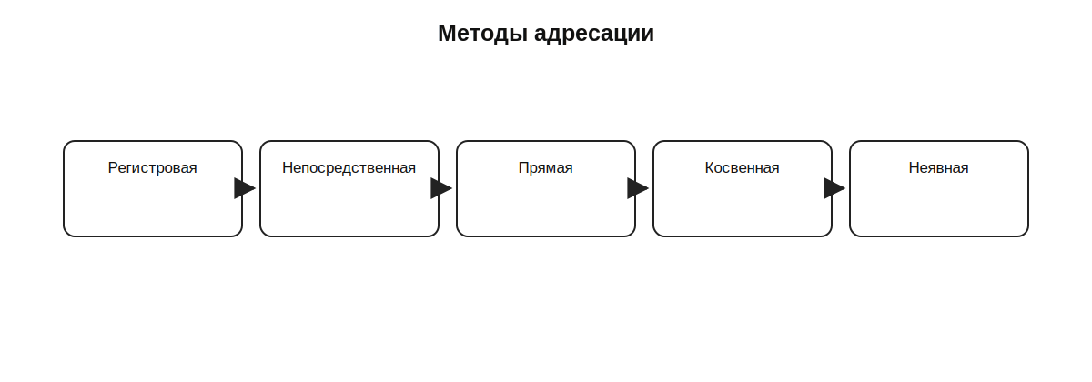
Учебная схема к разделу.
Команда | Действие | Адресация
MOV A,B | B → A | регистровая
MVI A,32H | 32H → A | непосредственная
LDA 2500H | [2500H] → A | прямая
MOV A,M | [HL] → A | регистрово-косвенная
CMA | инверсия A | неявная

9. Прерывания
Прерывание позволяет внешнему событию временно изменить обычную последовательность выполнения программы. Процессор распознаёт запрос, передаёт управление обработчику, а программа сохраняет необходимые элементы контекста. После обслуживания управление возвращается. При диагностике различают отсутствие запроса, запрет прерываний и сбой самого обработчика.
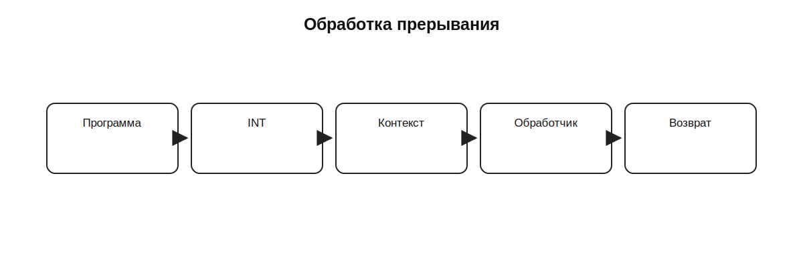
Учебная схема к разделу.

10. Запоминающие устройства
Постоянные ЗУ хранят код и неизменяемые данные, оперативная память — рабочие данные и стек. Программа предусматривает знакомство с разновидностями ROM/RAM и внешними ЗУ на магнитных и оптических носителях. При проверке памяти оценивают выбор адреса, сигналы чтения/записи и корректность данных.
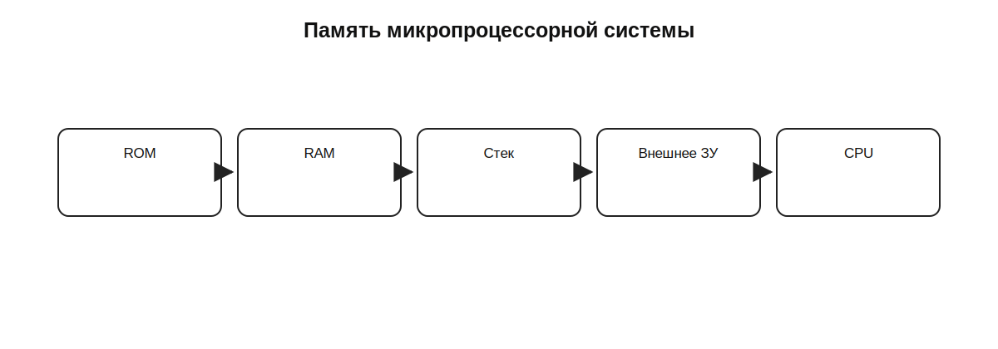
Учебная схема к разделу.

11. Ввод/вывод и программируемый таймер
Параллельный программируемый интерфейс связывает CPU с группой цифровых линий. Последовательный интерфейс передаёт биты во времени и уменьшает число линий. Программируемый таймер формирует или измеряет интервалы и считает события. В Intel 8080 IN принимает байт из порта в аккумулятор, OUT передаёт содержимое аккумулятора в порт.
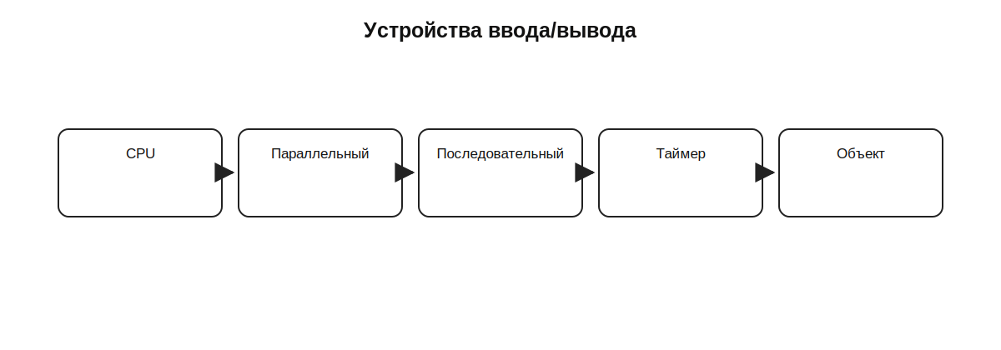
Учебная схема к разделу.

12. Диагностика микропроцессорной системы
Если система не стартует, проверку ведут последовательно: питание и общий провод; RESET; наличие и стабильность такта; активность адресной и информационной шин; выборку программы из ROM; работу RAM; обмен с вводом/выводом и таймерами. Конкретные уровни и контрольные точки берут из документации ремонтируемого устройства.
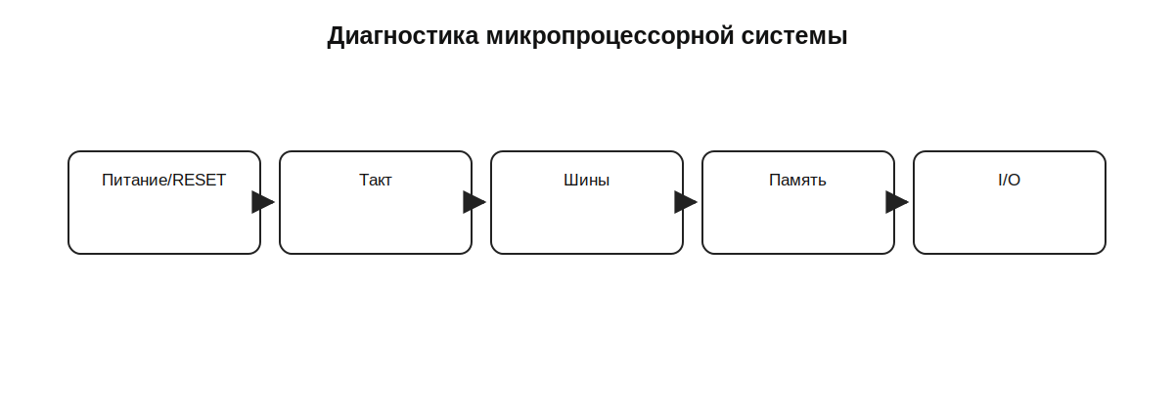
Учебная схема к разделу.

13. Итоги и контрольные вопросы
Микропроцессорная система — связка CPU, памяти и ввода/вывода. Программа существует как последовательность байтов; PC задаёт выборку, управление декодирует команду, регистры и АЛУ выполняют действие, а шины связывают процессор с остальной системой. Практический навык — уметь проследить этот путь и определить, на каком этапе нарушилась работа.
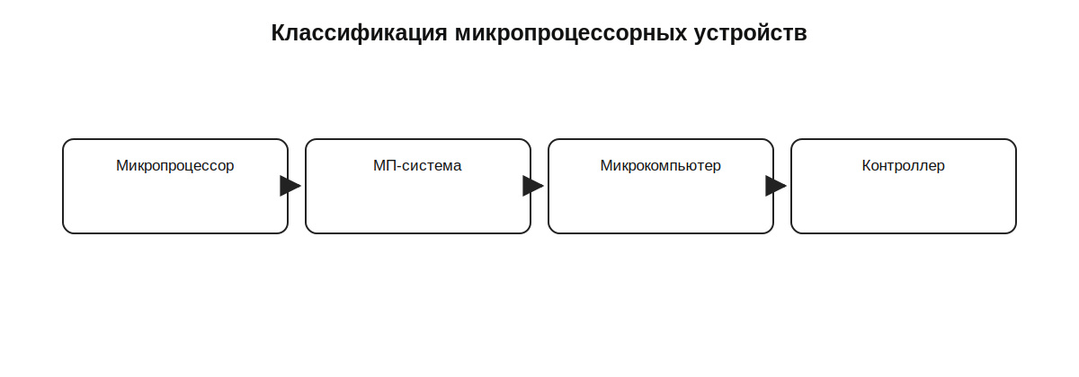
Учебная схема к разделу.
- Чем микропроцессор отличается от микропроцессорной системы?
- Чем различаются фон-неймановская и гарвардская архитектуры?
- Каково назначение PC и SP?
- Что такое байт состояния Intel 8080?
- Чем командный цикл отличается от машинного цикла?
- Зачем нужен стек?
- Какие методы адресации используются?
- Для чего нужны ROM и RAM?
- Чем параллельный интерфейс отличается от последовательного?
- Что проверять первым, если система не запускается?

